Beth allwn ni wneud am stormydd?
Ymarfer gwneud penderfyniadau

Dychmygwch eich bod wedi cael eich penodi’n ohebydd i’r BBC.

Bydd angen i chi ysgrifennu adroddiad byr ar gyfer rhaglen Newsround sy’n amlinellu pam mae stormydd yn y DU yn cael eu henwi nawr a sut mae stormydd gaeaf 2015-2016 wedi torri’r record.

Hefyd, bydd angen i chi roi cyngor i bobl ifanc ar beth dylen nhw wneud er mwyn paratoi ar gyfer stormydd a llifogydd.

- Rhowch grynodeb cefndirol sy’n egluro pam mae’r Swyddfa Dywydd yn enwi stormydd.

- Disgrifiwch ac eglurwch sut mae stormydd yn effeithio ar bobl:
  - Gwynt
  - Glawiad

- Adolygwch y data er mwyn disgrifio sut mae gaeaf 2015-2016 wedi bod yn dymor o stormydd sy’n torri’r record.

  - Eglurwch sut mae’r stormydd wedi effeithio ar Gymru o’i gymharu â gweddill y DU.

- Eich penderfyniad:
  - Beth dylai pobl ifanc wneud cyn stormydd a llifogydd
  - Beth dylai pobl ifanc wneud ar ôl stormydd a llifogydd
…………………………………………………..

- Defnyddiwch y pennawd Cyflwyniad cyn ateb y cwestiynau canlynol:
  - Beth yw’r Swyddfa Dywydd?
  - Pam mae stormydd yn cael eu henwi?
  - Ydy newid yn yr hinsawdd yn effeithio ar stormydd?
    - Faint o effaith mae’n cael?

- Ceisiwch ddod o hyd i o leiaf un enghraifft o record tywydd sydd wedi cael ei thorri yn ystod gaeaf 2015-2016.

- Rhowch amlinelliad byr o’r stormydd sydd wedi effeithio ar y DU rhwng mis Tachwedd 2015 a mis Chwefror 2016, gan gynnwys:
  - Enw’r storm
  - Yr ardaloedd a gafodd eu heffeithio fwyaf
  - Cyflymder y gwynt
ch. Toriadau yn y cyflenwad trydan
d. Marwolaethau
dd. Amcangyfrif o’r gost o drwsio.

- Pam byddai’n deg dweud bod Cymru wedi bod yn lwcus o safbwynt y stormydd sydd wedi taro’r DU yn ystod gaeaf 2015-2016?

- Gwnewch graff sy’n cynrychioli’r wybodaeth ganlynol:

 | mm
Taldra dyn yn y DU ar gyfartaledd | 1753
Taldra bachgen 6 oed yn y DU ar gyfartaledd | 1170
Record glaw mewn 48 awr yn Thirlmere, Cumbria 5/6^{ed}Rhag. 2015 | 405
Record glaw 24 awr ym Mwlch Honister, Cumbria 5^{ed} Rhag. 2015 | 341.4

- 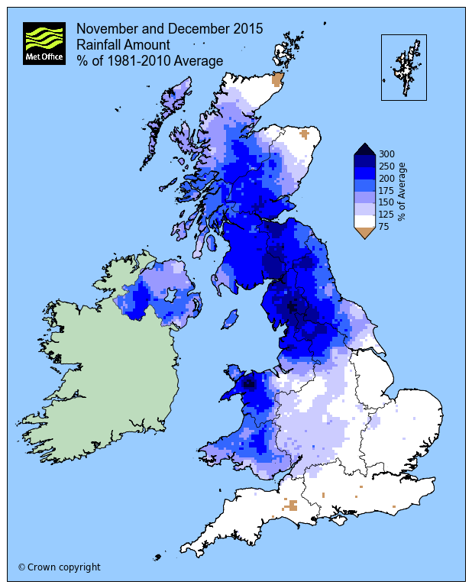Gwnewch yr ymarferion hyn o’r adnodd ar-lein.

Map 1
- Beth mae’r map yn dangos?
- Pa leoedd sydd â’r gwerthoedd (rhifau) uchaf?
- Oes unrhyw un o’r lleoedd sydd â’r gwerthoedd uchaf wedi ei leoli yng Nghymru? Ble?

Map 2
- Beth mae’r map yn dangos?
- Pa 3 lle sydd â’r gwerthoedd (rhifau) uchaf?
  - Ble maen nhw?

- Oes unrhyw un o’r lleoedd sydd â’r gwerthoedd uchaf wedi ei leoli yng Nghymru?
  - Ble?

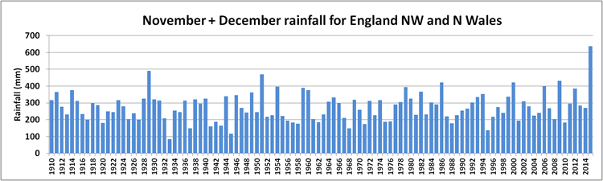
Graff 1
- Beth mae’r graff yn dangos?
- Pa flynyddoedd sydd â’r gwerthoedd (rhifau) uchaf?
- Pa flynyddoedd sydd â’r gwerthoedd (rhifau) isaf?
- Amcangyfrifwch (neu cyfrifwch yn llawn) y cymedr neu’r cyfartaledd.
- Gwnewch frasamcan o faint yn fwy yw 2015 o’i gymharu â’ch amcangyfrif chi; dewiswch un o’r canlynol:
  - 1 waith yn fwy
  - 1 waith a hanner yn fwy
  - 2 waith yn fwy
  - 2 waith a hanner yn fwy
  - 3 gwaith yn fwy
  - 3 gwaith a hanner yn fwy
  - 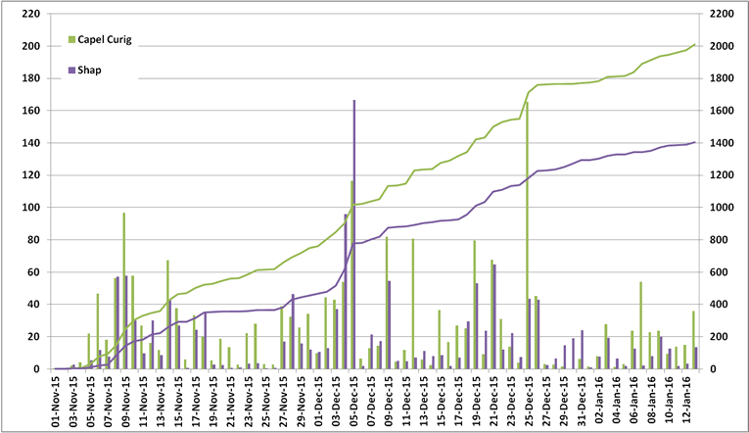4 gwaith yn fwy

Graff 2
- Beth mae’r graff yn dangos?
- Ble mae Shap?
- Ble mae Capel Curig?
- Cymharwch y glawiad yn y ddau le ar gyfer mis Tachwedd a mis Rhagfyr.

- Ai Gogledd Lloegr neu Ogledd Cymru sydd wedi cael y glaw gwaethaf?
  - Pa un gafodd y llifogydd gwaethaf?

- Cafodd mwyafrif y stormydd eu gwthio tua’r gogledd ac i’r gorllewin o Gymru. Pam mae hyn wedi bod yn bwysig?

- Pam mae cyfeiriad y stormydd wedi bod mor bwysig i Gymru yn ystod y gaeaf yma?
  - I ble mae mwyafrif y stormydd wedi teithio?

- Gwnewch yn siŵr fod eich atebion wedi cynnwys yr holl bwyntiau (ac eithrio’r un olaf) ar gyfer y brif dasg ar ddechrau’r daflen hon.

Dychmygwch eich bod wedi cael eich penodi’n ohebydd i’r BBC.

Bydd angen i chi ysgrifennu adroddiad byr ar gyfer rhaglen Newsround sy’n amlinellu pam mae stormydd yn y DU yn cael eu henwi nawr a sut mae stormydd gaeaf 2015-2016 wedi torri’r record.

Hefyd, bydd angen i chi roi cyngor i bobl ifanc ar beth dylen nhw wneud er mwyn paratoi ar gyfer stormydd a llifogydd.

- Rhowch grynodeb cefndirol sy’n egluro pam mae’r Swyddfa Dywydd yn enwi stormydd.

- Disgrifiwch ac eglurwch sut mae stormydd yn effeithio ar bobl:
  - Gwynt
  - Glawiad

- Adolygwch y data er mwyn disgrifio sut mae gaeaf 2015-2016 wedi bod yn dymor o stormydd sy’n torri’r record.
  - Sdds Eglurwch sut mae’r stormydd wedi effeithio ar Gymru o’i gymharu â gweddill y DU.

- Eich cyngor:
  - Beth dylai pobl ifanc wneud cyn stormydd a llifogydd?
  - Beth dylai pobl ifanc wneud ar ôl stormydd a llifogydd?

- Gwnewch y dasg olaf mewn dau baragraff yn eich geiriau eich hun:

Eich cyngor

  - Beth dylai pobl ifanc wneud cyn stormydd a llifogydd?
  - Beth dylai pobl ifanc wneud ar ôl stormydd a llifogydd?

